

**Universidaddel sureste**

**Campus Comitán**

**Licenciatura en Medicina Humana**

**‘’ 3RA UNIDAD”**

**Resúmenes**

**IRMA NATALIA HERNÁNDEZ AGUILAR**

**Sexto semestre “B”**

**NEUROLOGÍA**

**DR. Alessandro Alberto Torres Guillén.**

**Comitán de Domínguez Chiapas a 25 de mayo de 2024**

Traumatismo raquimedular

Es cualquier lesión traumática del raquis y de la médula espinal que se deriva de algún grado de compromiso transitorio o permanente de las estructuras cartilaginosas, osteoligamentosas, vasculares, musculares, meníngeas, radiculares y, la más catastrófica de todas, medular, en cualquiera de sus niveles.

El traumatismo raquimedular (TRM) ocurre más frecuentemente en los varones con edades entre 25 y 35 años, la franja de edad más afectada. El accidente de tráfico es el agente responsable en más de la mitad de los casos, seguido de las caídas (20%) y heridas por proyectil de arma de fuego y accidentes laborales y deportivos.

Debe recordarse que, en los niños, entre el 16 y el 19% de los casos cursan sin anomalías radiológicas. Un punto que no ha de olvidarse es que un 45% de las lesiones cervicales cursan sin lesiones completas. Es importante que todos los que participan en el tratamiento de un paciente traumatizado deben saber que la manipulación no juiciosa o inadecuada de la columna puede ocasionar una lesión medular (lo cual ocurre en el 5-25% de los casos).

Se debe sospechar la existencia de una lesión asociada de la columna cervical en todo paciente que ha recibido un **traumatismo por encima de la clavícula** o con **trau­matismo craneoencefálico** (TCE) en un paciente inconsciente. Cualquier lesión producida por accidente de vehículos a altas velocidades debe despertar la sospecha de lesión vertebral o medular concomitante. Dicho de otra manera, todo paciente en accidente de vehículo de m otor debe considerarse portador de lesión cervical hasta no demostrar lo contrario. En general, uno de cada cuatro casos de TRM **está relacionado con el consumo de alcohol.**

Esta estructura ósea, soporte vital del cuerpo humano, está conformada por **siete vértebras** **cervicales**, **12 torácicas** y **cinco lumbares**, así como por el **sacro y coxis.**

La columna cervical es más vulnerable a lesionarse por su localización y su movilidad. El canal cervical es amplio en la región cervical superior, desde el agujero magno del hueso occipital hasta la parte inferior de C2. Debajo de C3, el diámetro del conducto espinal es más estrecho en relación con el diámetro de la médula espinal, y las lesiones de la columna en ese nivel pueden causar lesiones medulares con mayor facilidad.

La médula tiene una forma cilindrica que va desde la **parte caudal del bulbo raquídeo** (agujero occipital) **hasta** aproximadamente el **segmento L1** (primer segmento lumbar); en el recién nacido alcanza hasta L3.

El **fascículo corticoespinal** o piramidal se origina en la corteza cerebral del hemisferio cerebral, desciende por el tallo cerebral y en el bulbo se decusa y baja en el cordón lateral de la médula en su porción posterolateral. Por ello, en el nivel medular controla el *poder muscular en el mismo lado del cuerpo* y es explorado al examinar las contracciones musculares voluntarias o por respuesta involuntaria al estímulo doloroso. El segundo fascículo o **tracto espinotalámico** se encuentra situado por delante del anterior en el cordón lateral de la médula. Este, a diferencia del anterior, es ascendente y transmite el dolor y la temperatura del lado opuesto del cuerpo; se explora en busca de la sensibilidad térmica o con un toque ligero de la piel. Finalmente, los cordones posteriores transmiten los sentidos de posición (propiocepción) y de vibración (paliestesia), y algo de sensación ligera al toque de la piel del mismo lado del cuerpo; en especial, estos cordones se examinan por el sentido de posición de las manos y los pies o mediante las vibraciones del diapasón.

El examen debe realizarse con el paciente en posición neutra y sin ocasionar movimientos de la columna. Al paciente se le debe dejar completamente inmovilizado hasta que se hayan tomado las radiografías adecuadas, para descartar una fractura vertebral. El objetivo es la inmovilización total de la columna vertebral. Se debe inmovilizar de forma segura, no solamente la cabeza y el cuello, sino también el tórax, la pelvis y las extremidades inferiores, para proteger los segmentos torácico y lumbar.

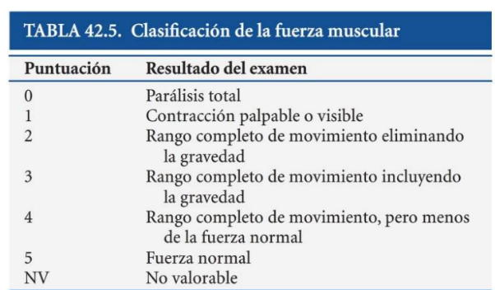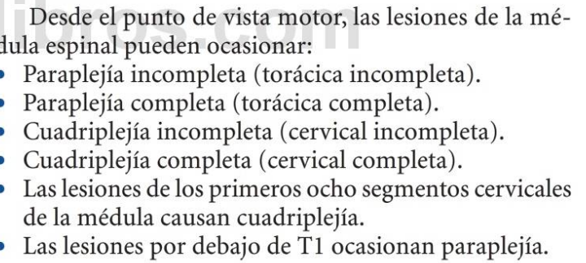

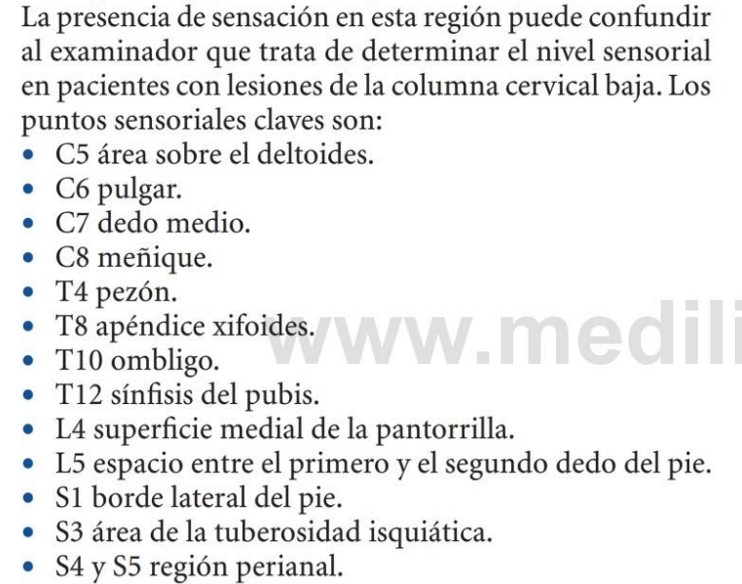

Un **dermatoma** es el área de la piel inervada por una raíz o nervio dorsal de la médula espinal. Los nervios cutáneos son los que llegan a la piel y recogen la sensibilidad de esta. Cada nervio cutáneo se distribuye en una cierta zona de piel, llamada dermatoma.

**TRATAMIENTO:**

Habitualmente, en el choque neurogénico la presión arterial no se restaura por la infúsión de líquidos únicamente, y una sobrecarga de volumen puede producir un edema pulmonar. Con frecuencia, la presión sanguínea puede restaurarse con el uso prudente de vasopresores tras una reposición moderada de volumen; para contrarrestar la bradicardia, se puede usar atropina.

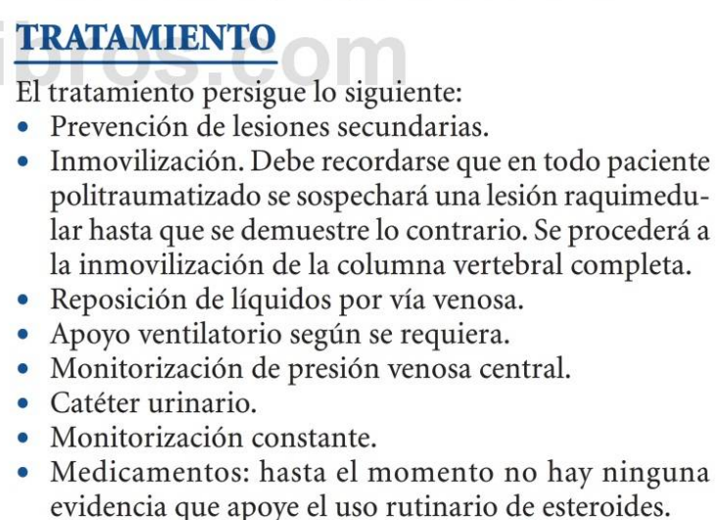

NEUROINFECCIÓN

**MENINGITIS AGUDA**

El término meningitis se refiere exclusivamente a la **inflamación de las meninges en el espacio subaracnoideo** y tiene una diversidad de causas que deben ser investigadas.

Entre las causas de meningitis aguda, las de origen **infeccioso** suelen ser las más comunes y, dentro de estas, son más habituales las de etiología bacteriana y viral. Es importante mencionar que la meningitis aguda es una **emergencia neurológica**. Actualmente la mayor frecuencia de meningitis, sobre todo bacteriana, ocurre en ancianos. La mitad de las muertes debidas a meningitis bacteriana se producen en personas de **más de 60 años de edad.**

Tradicionalmente, se ha analizado la potencial etiología de la meningitis bacteriana según la edad del paciente y los factores de predisposición. Las etiologías más habituales de acuerdo con la edad son las siguientes:

• En neonatos, estreptococo B (**Streptococcus agalactiae**), bacilos gramnegativos (**Escherichia coli**, Enterobacter species, Klebsiella pneumoniae, Citrobacter diversus) y Listeria monocytogenes.

• Después del período neonatal, los gérmenes más comunes productores de meningitis aguda son **Streptococcus pneumoniae y Neisseria meningitidis**.

• Streptococcus pneumoniae (neumococo). Las condiciones clínicas asociadas más frecuentemente incluyen **sinusitis, otitis media y neumonía.**

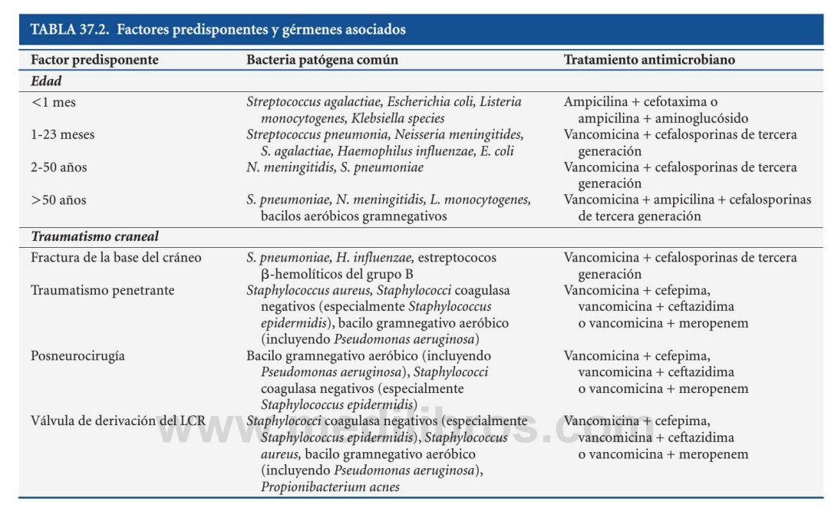

La edad de presentación de la meningitis influye en la forma de presentación de las manifestaciones clínicas.

Las meningitis agudas en adultos se presentan **con fiebre, cefalea y alteraciones en el estado mental**. Esta tríada aparece en menos del 50% de los pacientes, aunque una mayoría muestra al menos dos de los síntomas. La **fiebre es el signo más constante y se observa hasta en el 85%** de los casos, **seguido de rigidez de nuca en el 70%** y **anomalías en el estado mental en el 60%**. En términos generales, la tríada se detecta en el 60% de los casos.

En edad infantil, la meningitis aguda debe sospecharse en todo niño con **fiebre, vómitos, fotofobia, somnolencia o mayor alteración del estado de conciencia**. En niños, la fiebre elevada (más de 38,5 °C) se presenta entre el 80 y el 94% de los casos de meningitis bacteriana. Es común que los síntomas sean precedidos por infección respiratoria u otitis media. Al inicio de la enfermedad, la rigidez de nuca puede no ser aparente. Las manifestaciones en ancianos se exponen más adelante.

Las meningitis agudas, particularmente las de etiología bacteriana, suelen producir una respuesta inflamatoria sistémica. Esta se define cuando hay dos o más de los siguientes factores:

**• Fiebre de más 38 °C o temperatura menor de 36 °C.  
• Taquipnea con más de 24 respiraciones por minuto.**

**• Taquicardia con más de 90 latidos por minuto.**

**• Leucocitosis > 12.000 o leucopenia < 4.000 o 10% de bandas.**

Estudios del líquido cefalorraquídeo

El LCR es la piedra angular en el diagnóstico definitivo y etiológico de la meningitis aguda. Debe realizarse lo antes posible, incluso antes de la realización de los estudios de imagen. Es importante recordar que el LCR debe analizarse en el laboratorio en los **primeros 90 min** de su toma, ya que después de este tiempo los leucocitos se desintegran. Las muestras del LCR deben someterse a estudio citoquímico (células, glucosa y proteínas), tinción de Gram y cultivo del LCR.

Hay que pensar que los casos no complicados de meningitis bacteriana o viral cursan con inflamación meníngea y escasa o nula afección encefálica. Los estudios de neuroimagen pueden ser normales o mostrar captación del medio de contraste en grado variable en el nivel meníngeo **(hiperemia meníngea).** Los casos de meningitis bacteriana muy severa pueden producir mayor afección meníngea en forma de inflamación y fibrosis meníngea (**aracnoiditis**), susceptible de ser detectada mediante imagen por resonancia magnética (RM) con gadolinio.

El tratamiento es una prioridad y debe iniciarse en cuanto se sospeche una meningitis aguda. El tratamiento empírico se realiza inicialmente determinado por la presentación clínica y teniendo en cuenta dónde se produjo la infección (la comunidad, asilo de ancianos, pacientes hospitalizados, neurocirugía reciente, etc.).

Un paciente que se presenta por lo demás sano en la comunidad con meningitis aguda normalmente tiene una posibilidad bacteriológica muy limitada para su etiología. **Streptococcus pneumoniae (neumococo)** es la causa más común de meningitis con cepas resistentes a la penicilina ya bien establecidas en las comunidades, así como centros de salud en México. Esta resistencia a los antibióticos es la razón para usar vancomicina hasta que sea conocida la sensibilidad del organismo. La **ceftriaxona o cefotaxima** cubre los neumococos y otros organismos comunes, como Neisseria meningitidis, Haemophilus influenzae y estreptococos del grupo B (este último es más común en los niños). Para la Listeria monocytogenes, el mejor tratamiento se basa en **ampicilina** y se debe utilizar empíricamente si se sabe que el paciente está inmunocomprometido. Aunque la vancomicina y la ceftriaxona tienen buena actividad contra Listeria, la ampicilina se asocia con una mejor oportunidad de supervivencia. Se recomienda utilizar **dexametasona** conjuntamente con la **antibioticoterapia**, pues ha demostrado que mejora el resultado funcional y puede reducir la mortalidad en los pacientes con meningitis bacteriana aguda adquirida en la comunidad. Se administra antes o hasta 15 min después de los antibióticos en niños y adultos.

ENCEFALITIS VIRAL

El término encefalitis significa estrictamente **inflamación del encéfalo** y es un término patológico. Desde el punto de vista clínico, la encefalitis lleva en la mayoría de las ocasiones un contexto infeccioso. Sin embargo, existen múltiples etiologías productoras de encefalitis, entre ellas virales, bacterianas, protozoarias, por hongos y por formas postinfecciosas. La encefalitis viral es, sin duda, la forma **más frecuente**.

Se ha calculado una incidencia anual de 3,5-8 casos/100.000. Se presenta en **todas las edades**, con predominio en la **edad escolar** y el género **masculino**. Ocurre durante todas las estaciones durante el año. El período de incubación general oscila entre **2 y 14 días.**

En particular, la encefalitis por **herpes virus 1** ocurre en cualquier época del año. Es más común en **menores de 20 años y mayores de 40 años**. Puede asociarse al uso de esteroides o, recientemente, de inhibidores de factor de transferencia neural utilizados en enfermedades reumatológicas, como artritis reumatoide.

Numerosos virus son capaces de producir encefalitis. El que lo hace con mayor frecuencia es el **herpes virus tipo 1 (HSV-1)**, seguido por **varicela zóster y EV**. La lista puede ser muy extensa.

Los virus entran en el organismo por vía respiratoria o gastrointestinal, pasan al torrente sanguíneo y condicionan viremia, para, finalmente, ingresar en el encéfalo. Otros virus pueden entrar en el organismo por vectores o directamente por vía neural. La replicación viral en el encéfalo se presenta tanto en las neuronas como en la neuroglia, y se produce una respuesta inflamatoria en todo el encéfalo. Particularmente en la encefalitis por herpes virus, la entrada tiene lugar por vía neural a través del nervio olfatorio. Permanece en estado latente en el ganglio de Gasser del nervio trigémino y, cuando se reactiva, infecta el encéfalo y tiende a invadir el lóbulo temporal. El proceso inflamatorio se produce tanto en neuronas como en astrocitos con infiltración linfocitaria perivascular. La forma más grave y dramática de la encefalitis es la debida a **infección por HSV-1.**

A diferencia de la meningitis, la encefalitis se caracteriza por un mayor compromiso encefálico, que se manifiesta con:

**• Afección de funciones mentales variables** (patrón encefalopático), que puede incluir confusión, desorientación, alteración del contenido del pensamiento, alucinaciones visuales y anomalías variables en el estado de conciencia, que pueden ir desde la somnolencia hasta el coma. En la encefalitis por HSV es característico el inicio con trastornos conductuales, habitualmente con agitación marcada y agresividad debidas a la afección frontotemporal.

**• Cefalea** como una manifestación constante y temprana en la encefalitis en cualquiera de sus formas. Puede estar enmascarada por las anomalías mentales y conductuales.

**• Fiebre de intensidad variable** y que, en la encefalitis no herpética, puede ser moderada; en la herpética es muy elevada.

**• Crisis epilépticas** en cualquiera de sus formas. El proceso inflamatorio encefálico puede manifestarse con irritabilidad cortical y producir crisis epilépticas, con frecuencia de tipo generalizado tónico-clónicas.

**• Signos focales**. Particularmente, la encefalitis por HSV-1 puede cursar con signos neurológicos focales; los más comunes son anomalías del lenguaje (disfasia) y hemiparesia.

El diagnóstico clínico de encefalitis se basa esencialmente en las **manifestaciones clínicas** y en las **anomalías inflamatorias del LCR**. El diagnóstico etiológico requiere la realización de panel viral en el LCR y aprovecha los hallazgos en otros estudios.

La **glucosa** suele ser normal. Esporádicamente, en casos de HSV, puede encontrarse baja y las proteínas estar normales o con incrementos mínimos. En números, y a modo de un ejemplo más o menos característico, un paciente con meningitis viral tiene LCR de aspecto agua de roca, con 150 células, el 100% mononucleares, glucosa 52 mg/dl y proteínas 50 mg/dl. En este rango se presentan estos pacientes.

La **tomografía** suele ser normal en casos de encefalitis. La **RM** es normalmente más sensible. Sobre todo en casos de HSV-1 es altamente sensible para detectar focos de inflamación y, en ocasiones, necrosis hemorrágica en las regiones frontotemporales. La presencia de una RM de encéfalo normal después de 72 h de evolución desde el inicio de los síntomas en un caso de encefalitis descarta prácticamente la etiología herpética.

Esporádicamente, y en particular en ausencia de RM, el **EEG** puede ser de utilidad. La anomalía descrita en la encefalitis HSV-1 muestra paroxismos de puntas y ondas agudas periódicas en regiones temporales.

Entre las medidas de sostén se incluye una buena **hidratación, y control del dolor** y de la **agitación**. Si hay crisis convulsivas, se utilizarán anticonvulsivantes de administración intravenosa. Los esteroides no han demostrado utilidad, aunque se han empleado en casos de HSV-1 con edema.

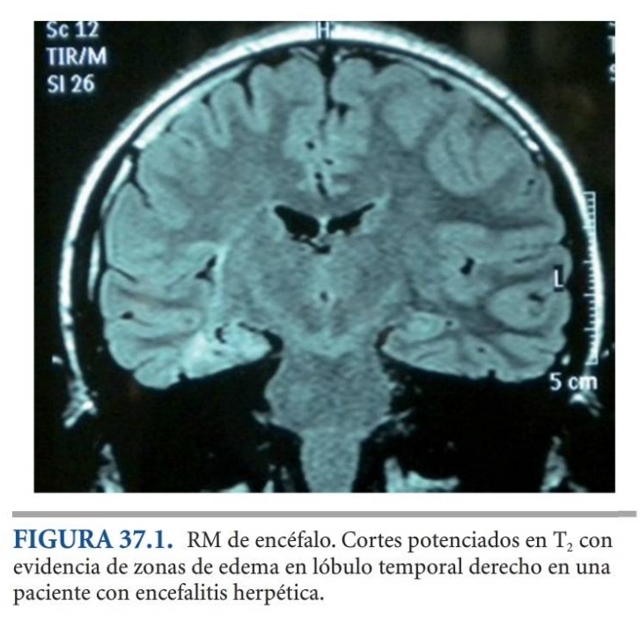En encefalitis por herpes virus, se administran 10 mg/kg de peso al día de aciclovir cada 8 h, durante 14 a 21 días. Previene la replicación viral y debe administrarse tempranamente en caso de sospecha de encefalitis por herpes virus. El tratamiento empírico puede iniciarse antes de realizar punción lumbar y de contar con estudios de laboratorio específicos. Es importante, si es posible repetir, realizar la PCR para HSV-1 en el LCR y, si persiste positiva, prolongar el tratamiento 1 semana más. En encefalitis por CMV se administran 10 mg/kg de peso al día de ganciclovir durante 14 días.

ESCLEROSIS MÚLTIPLE

La esclerosis múltiple (EM) es una enfermedad autoinmune que se caracteriza por eventos **inflamatorios recurrentes en el sistema nervioso central** (SNC) que llevan inicialmente **a producir lesiones desmielinizantes** y, posteriormente, a **daño axonal con síntomas progresivos.**

La EM afecta en el mundo aproximadamente a 1 millón de personas. La mayoría de los pacientes con EM manifiestan el inicio de la enfermedad entre los **20 y los 40** años. Tiene una **prevalencia mayor en mujeres**, siendo de 1,5 a 2,5 veces mayor que en varones. En lo que respecta a la localización geográfica, es conocido hace mucho tiempo que existe un gradiente de latitud, con mayor prevalencia en lugares de latitud **norte en Europa** y **Norteamérica** y en algunas regiones sur, como Australia y Nueva Zelanda.

Dentro de los factores geoclimáticos, destaca la asociación entre EM y los **climas fríos** y, en probable relación con estos, la **humedad y la lluvia**, así como las infecciones respiratorias. Los datos sobre una causa viral son indirectos, pues no se ha logrado aislar de forma reproducible ningún virus ni partícula viral en tejidos de enfermos de EM; los virus que se han relacionado con la etiología de la EM son el virus del sarampión, el de la varicela zóster, el de la encefalitis por garrapatas, el virus del herpes 6 y el virus de Epstein-Barr.

La principal descripción de la historia natural de la EM es a través del estudio de los brotes (frecuencia, severidad y recuperación), las remisiones (frecuencia y duración) y el curso temporal de la enfermedad (formas remitentes o progresivas).

La EM a largo plazo tiende a disminuir la frecuencia de ataques espontáneamente. La frecuencia de ataques varía según la edad. Los pacientes más jóvenes tienden a sufrir más ataques que los de más edad. La frecuencia de ataques depende, probablemente, de lo estrechamente que se observa la evolución del paciente. No hay que olvidar que los pacientes con enfermedad más avanzada tienden a desarrollar «Pseudoexacerbaciones» a causa de cambios fisiológicos como fatiga y/o cuadros febriles.

La etiología de la enfermedad se desconoce hasta hoy. Sabemos que algunos pacientes tienen **predisposición genética** a su desarrollo. Es bien conocido que la presencia del **alelo HLADRBI' 1501** incrementa el riesgo de padecer EM. Por otro lado, también se ha comunicado cierto grado de protección con la presencia de haplotipos de origen amerindio, como el **HLADR13**.

El diagnóstico de EM está basado en la **clínica** y se apoya en **estudios de imagen** con la presencia de lesiones desmielinizantes en imágenes de resonancia magnética (RM). La correcta interpretación de los síntomas y signos que manifiesta el paciente son requisitos fundamentales para el diagnóstico. El estudio con mayor sensibilidad en el apoyo diagnóstico de la EM es la RM, en la que se identifican lesiones hiperintensas en secuencias T2 y FLAIR e hipointensas en T^ caracterizadas por ser redondas u ovaladas, de bordes definidos, menores que 5 mm (aunque la confluencia de múltiples lesiones forma placas de mayor tamaño) y ubicadas en las regiones periventriculares, el tallo cerebral y/o la médula espinal.

Las manifestaciones clínicas de las EM son múltiples y están relacionadas con afección de estructuras del SNC, como el nervio óptico **(p. ej., neuritis óptica**), el tallo cerebral (**oftalmoparesia internuclear, neuralgia del trigémino**), la médula espinal (**diversas formas de mielitis**) y el cerebelo. La evaluación clínica en sujetos con sospecha de EM es el elemento de mayor importancia para el diagnóstico. En el momento del diagnóstico de la enfermedad, un 90% de los pacientes con EM presentan un curso clínico caracterizado por episodios de déficit neurológico en su mayoría reversibles, los cuales se repiten cada cierto tiempo y que, a medida que ocurren, dejan secuelas funcionales neurológicas (**forma remitente recurrente**)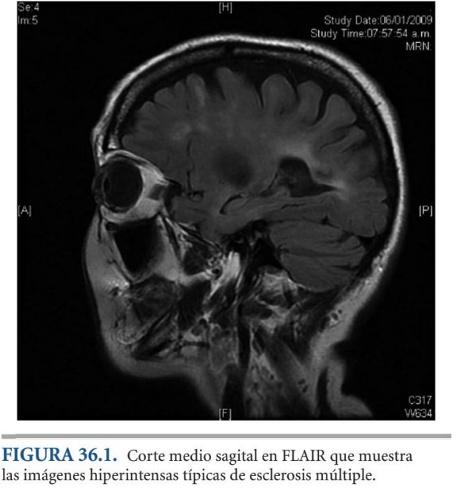.

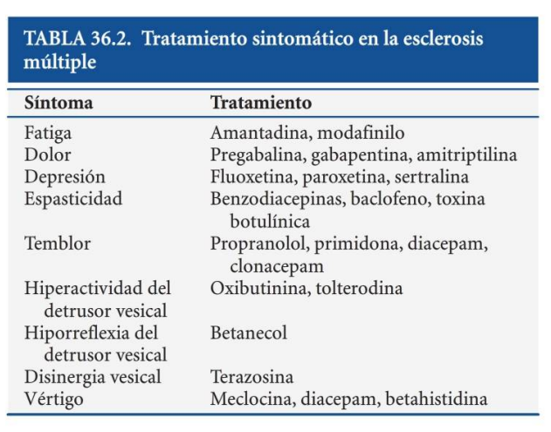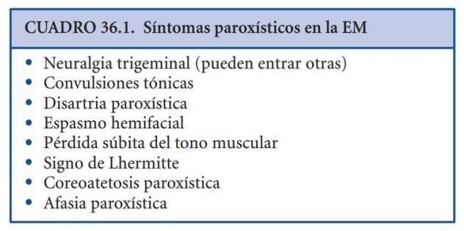  
  
El **tratamiento** de la EM está dirigido a cubrir las diferentes fases de la evolución de la enfermedad, así como los brotes agudos y su variada sintomatología. Para un abordaje didáctico, conviene considerar tres elementos del tratamiento:

**• Tratamiento inmunomodulador, también llamado modificador de la enfermedad.**

**• Tratamiento de los brotes o recaídas.**

**• Tratamiento sintomático**

Enfermedad Nervios periféricos

**Síndrome de Guillain-Barré**

El SGB es una de las principales neuropatías desmielinizantes predominantemente motoras. Representa del 25 al 40% de las polineuropatías de la **edad adulta** y se considera la causa más común de parálisis motora por compromiso agudo del sistema nervioso periférico en los países desarrollados. Un porcentaje de los pacientes refieren el antecedente de una infección de las vías respiratorias altas o una infección digestiva en los días previos al inicio del cuadro. La enfermedad compromete el **sistema nervioso periférico** y el **sistema nervioso autónomo.**

Es un **trastorno autoinmune** que ataca al **sistema nervioso periférico**, de tal forma que los nervios no pueden transmitir las señales de la médula eficazmente y los músculos pierden su habilidad de responder a las órdenes del cerebro, con **pérdida de movilidad** como resultado. La progresión de esta enfermedad es, regularmente, de unos **días a 4 semanas**.

En los casos leves, el SGB causa **debilidad muscular**, habitualmente de **inicio distal y en una progresión ascendente**, asociada a **disminución de REM** y llegando a alterar o limitar la marcha. El SGB severo se caracteriza por progresar rápidamente. Puede causar cuadriplejía y necesidad de ventilación mecánica (VM) dentro de las primeras 48 h. Además, los pacientes pueden manifestar **parálisis del nervio facial bilateral** y otros nervios craneales, así como **disfunción autonómica** (taquicardia, hipotensión postural, hipertensión, compromiso intestinal). En los pacientes que desarrollan insuficiencia respiratoria, la detección temprana de **debilidad de los músculos flexores del cuello** permite predecir el deterioro y, por lo tanto, adoptar las precauciones necesarias para proteger la respiración. Aproximadamente el 30% de los pacientes tienen necesidad de VM por debilidad de los músculos respiratorios. Las complicaciones que se pueden presentar incrementan la mortalidad. Esta enfermedad es potencialmente fatal. **La complicación más temida es la insuficiencia respiratoria.**

Una vez establecida la sospecha de SGB, se puede corroborar la neuropatía con **estudios neurofisiológicos (VCN)**. Su realización es un complemento para el diagnóstico y puede dar resultados normales en los primeros días, siendo la presencia temprana de alteraciones orientadora de un cuadro severo. Sin embargo, es común que en etapas tempranas existan anomalías de las respuestas F y H indicadoras de anomalías en las raíces nerviosas.

Dependiendo de los resultados de los estudios de VCN, y particularmente de las características clínicas, se definen variantes como polineuropatía desmielinizante inflamatoria aguda (AIDP), neuropatía axonal motora aguda (AMAN), neuropatía axonal sensitivo-motora aguda (AMSAN) y síndrome de Miller-Fisher.

También se debe realizar una **punción lumbar (PL**) para estudio citoquímico del LCR, en el que se puede encontrar **elevación de proteínas** sin la correspondiente elevación de células (**llamada disociación albuminocitológica o proteico-citológica).** Esta disociación suele ser más aparente a partir de la segunda semana de evolución.

Un tiempo de **evolución superior a 4 semanas** hace improbable el diagnóstico y obliga a pensar en las CIDP y sus variantes. El SGB no es crónico.

El tratamiento se dirige a las medidas de cuidado generales. Se sugiere que se lleven a cabo en una unidad de terapia intensiva con estrecha vigilancia para identificar tempranamente complicaciones, **principalmente respiratorias y autonómicas**. El tratamiento específico se basa en **plasmaféresis en 3-5 sesiones o inmunoglobulina intravenosa en dosis de 400 mg/kg de peso al día durante 3-5 días.** Lo ideal es iniciar el tratamiento específico de manera temprana para favorecer una recuperación más eficiente y rápida. Después del alta del paciente y, dependiendo de sus secuelas, el tratamiento con rehabilitación física representa la opción de recuperación completa.

NEUROPATÍA DIABÉTICA

La neuropatía diabética (ND) se define como la **alteración demostrable, clínica o subclínica, del sistema nervioso periférico, asociada a DM**, sin otras etiologías presentes. En el presente, la Organización Mundial de la Salud (OMS) estima unos 135 millones de casos. Sin embargo, para el año 2025 existirán cerca de 300 millones de personas con esta enfermedad. La ND se considera la causa más común de neuropatía en el mundo occidental. Ocurre en diabetes tipo 1 y tipo 2, con una prevalencia del 5 al 100%, y está presente en un 7,5% de los pacientes en el momento del diagnóstico de DM. Los índices se incrementan conforme avanza la enfermedad.

La neuropatía se presenta en pacientes con diabetes tipo 1 y 2, así como en la diabetes secundaria, lo cual sugiere un **mecanismo fisiopatológico común basado en la hiperglucemia crónica**. Se han descrito diversas teorías posibles en la fisiopatología de esta enfermedad, una teoría metabólica (vía del poliol) asociada a **acumulación de sorbitol con disfunción en el transporte axonal y daño estructural del nervio**; una teoría vascular asociada a **isquemia endoneural, y una teoría de disfunción de los factores neurotróficos que se asocia a daño causado por los radicales libres de oxígeno.**

La presentación más común es una **polineuropatía distal, simétrica, predominantemente sensorial**. Sin embargo, se puede presentar una gama amplia de síntomas tanto sensitivos como motores o autonómicos.

**Síntomas sensitivos:** **Son positivos o negativos**. Los negativos incluyen **adormecimiento, sensación de usar un guante o calcetín, pérdida de equilibrio, lesiones de la piel y factor promotor del pie diabético**. Entre los síntomas positivos destacan **ardor, dolor picante, dolor tipo calambre eléctrico, hipersensibilidad al tacto y comezones.** Para examinar la sensibilidad al dolor se estimula con una punta aguda y otra roma con distribución de estímulos al azar en la superficie cutánea y se pregunta al paciente qué siente en cada ocasión. La sensibilidad a las vibraciones (palestesia) se valora mediante un **diapasón** de baja frecuencia **(128 Hz)** aplicado con y sin vibración en las eminencias óseas, mientras se pregunta al sujeto si percibe o no la oscilación vibratoria. La exploración de la temperatura es más delicada, ya que se debe utilizar un objeto caliente (15 °C por encima de la temperatura de la piel) y uno frío (15 °C por debajo de la temperatura de la piel).

**Síntomas motores**: Habitualmente se instalan de manera lenta, con carácter progresivo. Incluyen **debilidad de predominio distal** (abrir puertas o latas, girar la llave). Las quejas frecuentemente incluyen dificultad al subirse a banquetas, caminar y subir escaleras cuando la debilidad es **proximal**. Los REM se encuentran disminuidos en el contexto de una neuropatía. El reflejo aquíleo es el afectado más tempranamente en la diabetes.

**Síntomas autonómicos:** Incluyen síntomas sudomotores (piel seca o excesiva sudoración), **pupilares** (poca adaptación a la luz, hipersensibilidad a la luz), **urinarios** (urgencia, incontinencia), **sexuales** (disfunción eréctil, impotencia, frigidez en las mujeres), **gastrointestinales** (diarrea, estreñimiento, vómito) y **cardiovasculares** (mareo, desmayos).

El diagnóstico se realiza teniendo en cuenta el antecedente y la **evolución de la DM y la presencia de síntomas motores, sensoriales o autonómicos**. La **exploración neurológica** debe incluir la evaluación de la fuerza y el volumen muscular, los REM y la sensibilidad superficial y profunda. Para corroborar el diagnóstico, se puede utilizar el estudio de VCN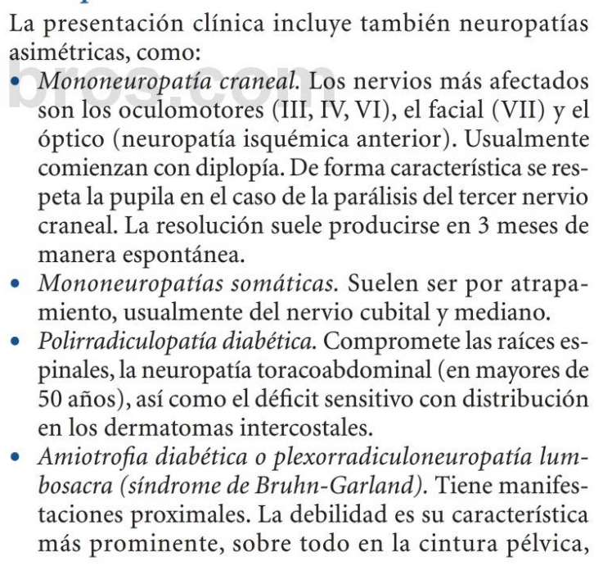.

Los objetivos del tratamiento están orientados al **control glucémico y, predominantemente, al control del dolor neuropático**. Se sugiere no fumar, dado que el tabaquismo es un factor detonador de la neuropatía en los pacientes diabéticos. La disminución de peso es pieza cardinal en el tratamiento de estos pacientes, ya que el sobrepeso favorece la presentación y el agravamiento de la ND. El tratamiento de la ND debe ser multidisciplinario e incluye abordajes desde la neurología, la medicina interna, la nutriología, la medicina del dolor y la psiquiatría.

Para el tratamiento sintomático existe una amplia variedad de medicamentos dirigidos a modular el dolor neuropático. Se incluyen:

• **Antidepresivos**. Los tricíclicos, que son los más efectivos, actúan bloqueando la recaptura de norepinefrina y serotonina, y como antagonistas de receptores NMDA. Se recomienda amitriptilina o nortriptilina. **Los inhibidores de recaptura de serotonina** son una alternativa cuando los tricíclicos no son tolerados, principalmente paroxetina, duloxetina, citalopram, maprotilina y venlafaxina.

• **Antiepilépticos**. Carbamacepina, gabapentina, fenitoína, lamotrigina y pregabalina.

• **Otros medicamentos**. Pueden usarse antiarrítmicos, como lidocaína y mexiletina; **a**-**antagonistas**, como clonidina; analgésicos, como tramadol (los AINE no producen alivio del dolor y los opioides se utilizan como terapia adyuvante); agentes tópicos, como la capsaicina, y ácido tióctico (AT), el tratamiento más nuevo, con resultados favorables.

**Parálisis facial periférica**

La parálisis periférica del nervio facial puede tener una causa detectable (parálisis facial secundaria) o ser idiopática, también conocida como **parálisis de Bell.** Esta última comprende el **75% de los casos**. El nervio facial inerva las fibras motoras faciales, así como el músculo estapedio y las glándulas salivales y lacrimales. Tiene una rama sensitiva de parte de la oreja y la cuerda del tímpano, por lo que sus manifestaciones no se limitan a la debilidad facial.

La incidencia anual se estima entre 20 a 30 casos por 100.000 habitantes, **sin predominio de género**. Existe un pico de incidencia entre los **15 y 45 años**. Ocurre más comúnmente en **personas** **con diabetes** (el 6% de los pacientes **diabéticos**) y en **embarazadas** (43 casos por 100.000), y con la misma frecuencia en el lado izquierdo que el derecho. La parálisis bilateral simultánea es extremadamente rara. Comprende el 0,3-2% de las parálisis faciales.

Se cree que la etiología es la **inflamación del nervio facial en el ganglio geniculado**, lo que sugiere la infección por **virus herpes simple tipo 1** como una posible causa.

Los pacientes con parálisis de Bell **tienen debilidad o parálisis completa de todos los músculos de la mitad de la cara**. Hay que insistir en explorar la mitad superior de la misma, para distinguir entre una parálisis facial central (en la que se afecta solo la mitad inferior de la cara) y una parálisis facial periférica, con afectación completa de la musculatura del lado facial afectado. Se observará **borramiento de los surcos faciales, y la comisura labial ipsilateral desaparece con dificultad para cerrar el párpado**. Se produce el **fenómeno de Bell**, esto es, cuando se intenta cerrar el ojo se observa que el globo ocular gira hacia arriba. Puede haber **irritación ocular y disminuye el lagrimeo.** Sin embargo, existe aparente **epifora**, ya que se pierde el control de los párpados, lo que permite que las lágrimas fluyan libremente del ojo. Los alimentos y la saliva pueden salirse por el lado afectado de la boca. Es probable que los pacientes se quejen de sensación de adormecimiento de la cara, aunque la sensibilidad facial está conservada. Puede existir **adormecimiento, parestesias o dolor alrededor del oído, e hipersensibilidad a los sonidos.**

Un paciente con parálisis facial periférica unilateral de inicio agudo tendrá, muy probablemente, parálisis de Bell. Es importante una historia cuidadosa del inicio y la progresión de la parálisis, ya que **el inicio gradual o de más de 2 semanas es altamente sugestivo** de una causa secundaria y es preciso descartar lesión tumoral.

Entre las causas secundarias de parálisis facial se deben descartar: infarto pontino, lepra, otitis media, mastoiditis, síndrome de Ramsay-Hunt, borreliosis, criptococosis, neurocisticercosis, meningitis tuberculosa, absceso o tumor parotídeo, tum ores (neurinoma del acústico, neurinoma del facial, tumor pontino), SGB, síndrome de Miller-Fisher, lupus, síndrome de Moebius, síndrome de Melkersson-Rosenthal y sarcoidosis. En pacientes con inicio insidioso o con preservación de los movimientos faciales en la mitad superior de la cara, se debe realizar un estudio de imagen cerebral.

Se utiliza **prednisona** en un curso de 10 días con disminución paulatina de la dosis asociada a un antiviral (**aciclovir**), debido al posible papel del HSV-1 y la **vitamina** **B** para favorecer la **remielinización**. Se recomienda lubricación ocular y oclusión nocturna del lado afectado.